今日动态
2024.9.6
一、早晨入园
今天早晨，小朋友们元气满满的来到校园，虽然天气比较炎热，但是都在坚持，很棒！今天的早点是牛奶和多样饼干！
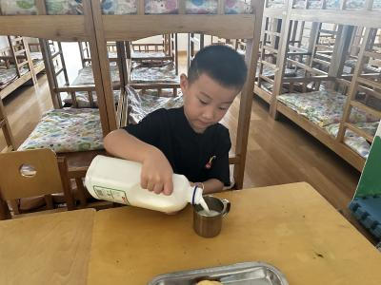 |  | 
 |  | 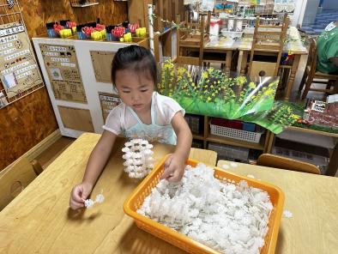

二、户外活动
今天的户外活动是大型攀爬架。
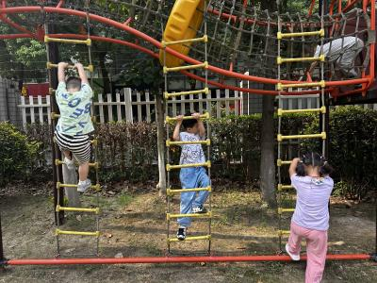 | 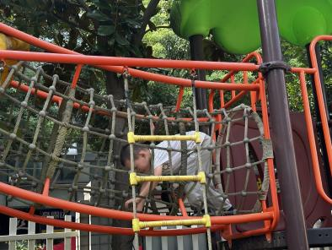 | 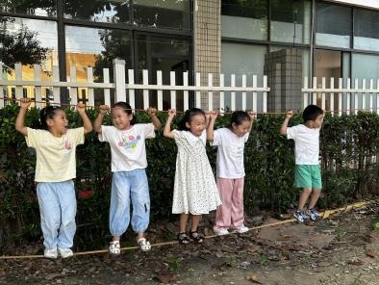
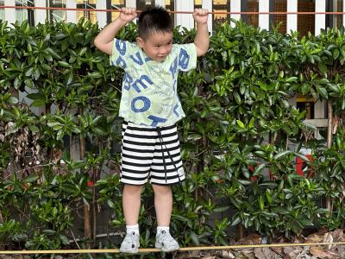 | 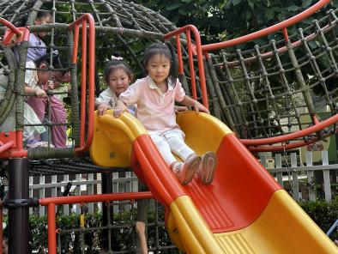 | 

三、安全活动
上午，法治副校长来上开学第一课，给小朋友传授有关安全方面的知识，提高小朋友自我保护的意识。
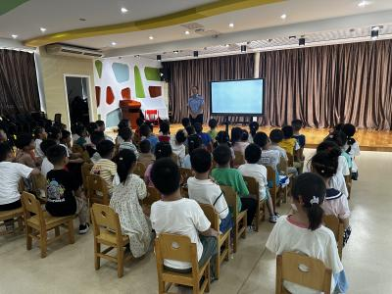 | 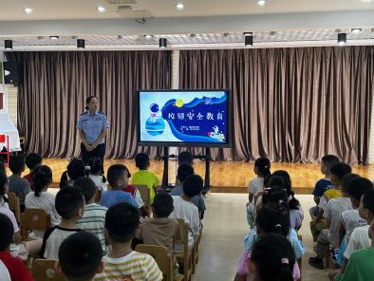 | 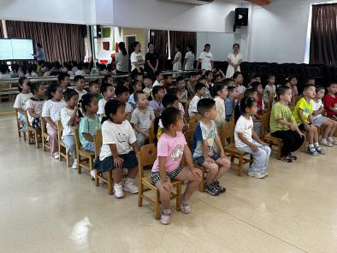
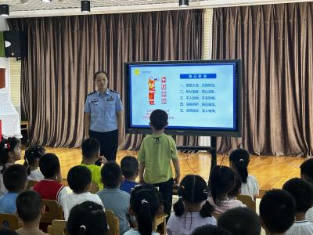 | 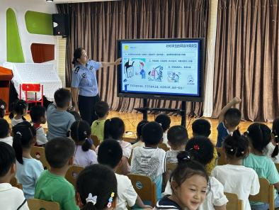 | 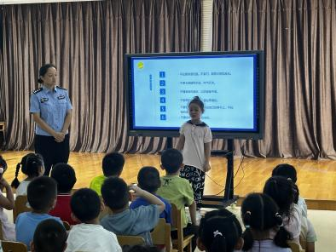

四、集体活动
今天的集体活动是体育《运动歌》。徒手操是运用不同动作来锻炼身体的一种体育活动，通过徒手操的练习，对身体各个部位肌肉的发展、关节的灵活性 、韧带的拉伸等都有很好的锻炼价值，对提高身体的灵活性及协调性也有很好的促进作用。通过结合《运动歌》这首音乐设计了这套徒手操，对小朋友全身各部位机能的全面发展有很大的意义。
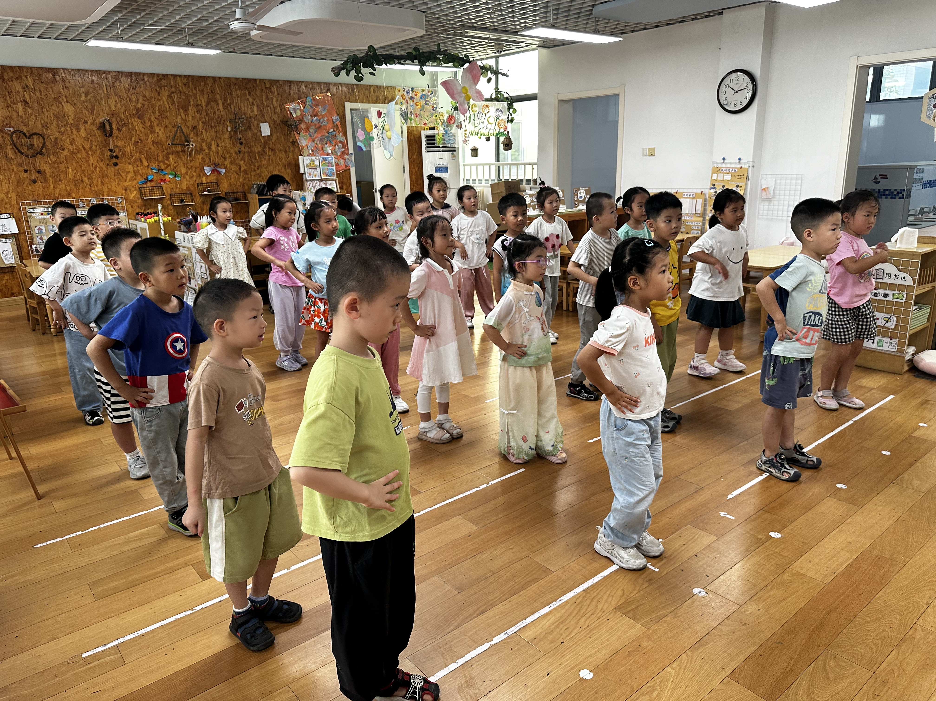 | 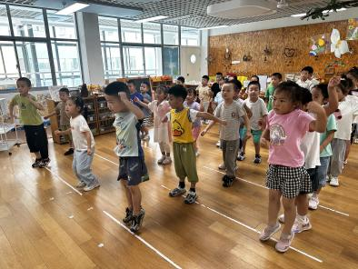 | 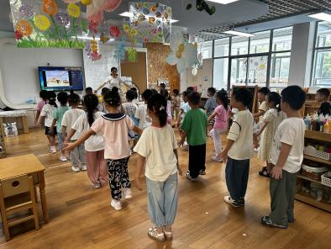

五、温馨提示
1.最近天气比较炎热，请大家关注小朋友的身体健康，勤洗澡、勤换衣、勤剪指甲。

